Santiago Julián Barrera Reyes

201905884 | Sección +A

MANUAL TÉCNICO

lENGUAJES FORMALES Y DE PROGRAMACIÓN

Catedrático

Ing. Otto Amílcar Rodríguez Acosta

Tutor académico

Fernando Feliciano Chajón del Cid

“Id y enseñad a todos”

INTRODUCCIÓN

Este manual describe los pasos necesarios para que cualquier estudiante con bases en la programación y desarrollo de autómatas pueda realizar la correcta ejecución del software creado.

Es importante tener en cuenta que el presente manual hace mención a las especificaciones sobre cómo desarrollar una gramática regular y el proceso que se realizó para crearla.

OBJETIVOS

Brindar la información necesaria para poder realizar la instalación y configuración del software presentado. Además de su integración al análisis léxico y sintáctico.

* Desarrollar una solución de software implementando un analizador léxico mediante autómatas.
* Desarrollar una solución de software implementando un analizador sintáctico a partir de la construcción de una gramática libre del contexto.
* Aplique los conocimientos adquiridos en el laboratorio, del lenguaje de programación Python.

REQUERIMIENTOS

REQUERIMIENTOS MÍNIMOS DE HARDWARE

* Procesador: Core
* Memoria RAM: Mínimo: 4 Gigabytes (GB)
* Disco Duro: 500Gb.

REQUERIMIENTOS MÍNIMOS DE SOFTWARE

* Privilegios de administrador
* Sistema Operativo: Windows 8 o 10 o 11
* Python: 3.10.3

INSTALACIÓN Y CONFIGURACIÓN

Ingresa a la carpeta donde se encuentra el programa descargado, abre una terminal con la ruta de la carpeta e inicializa el main.py en la terminal genera.

Otra manera es teniendo instalado el ID visual estudio puede abrirlo con esta herramienta y correr el archivo main.py desde el mismo para su ejecución.

Diagrama Entidad Relación:

A continuación, se muestra el diagrama relacional de las tablas que componen el sistema:

Configuración del Sistema:

El sistema La Liga Bot esta desarrollado bajo el lenguaje Python en su versión 3.10.3, esto da la facilidad de estructurar el sistema de manera que facilita el mantenimiento y la correcta ejecución de este, se describe la estructura básica del sistema y se enfatiza en los archivos y directorios relevantes para su configuración y adaptación.

Estructura Raíz:

El proyecto La Liga Bot tiene su estructura en directorios:

A continuación, describiremos los directorios y archivos más importantes:

Directorio Test:

Test es usado como el directorio que contiene los analizadores y procederes de errores tanto léxicos como sintéticos. Este es considerado el directorio mas importante más importante del proyecto.

* **Error**: Da estructura a los Errores Léxicos generados en la aplicación.
* **Error** **Sintáctico**: Da estructura a los Errores Sintácticos generados en la aplicación.
* **Lexema**: genera la fila y columna de la expresión almacenada.
* **Token**: Es la palabra clave con la cual se guarda en el lexema.

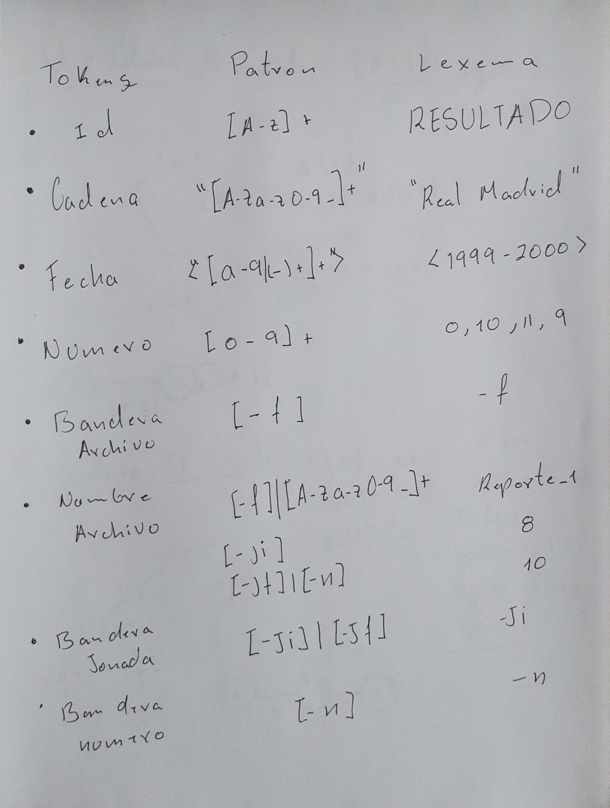

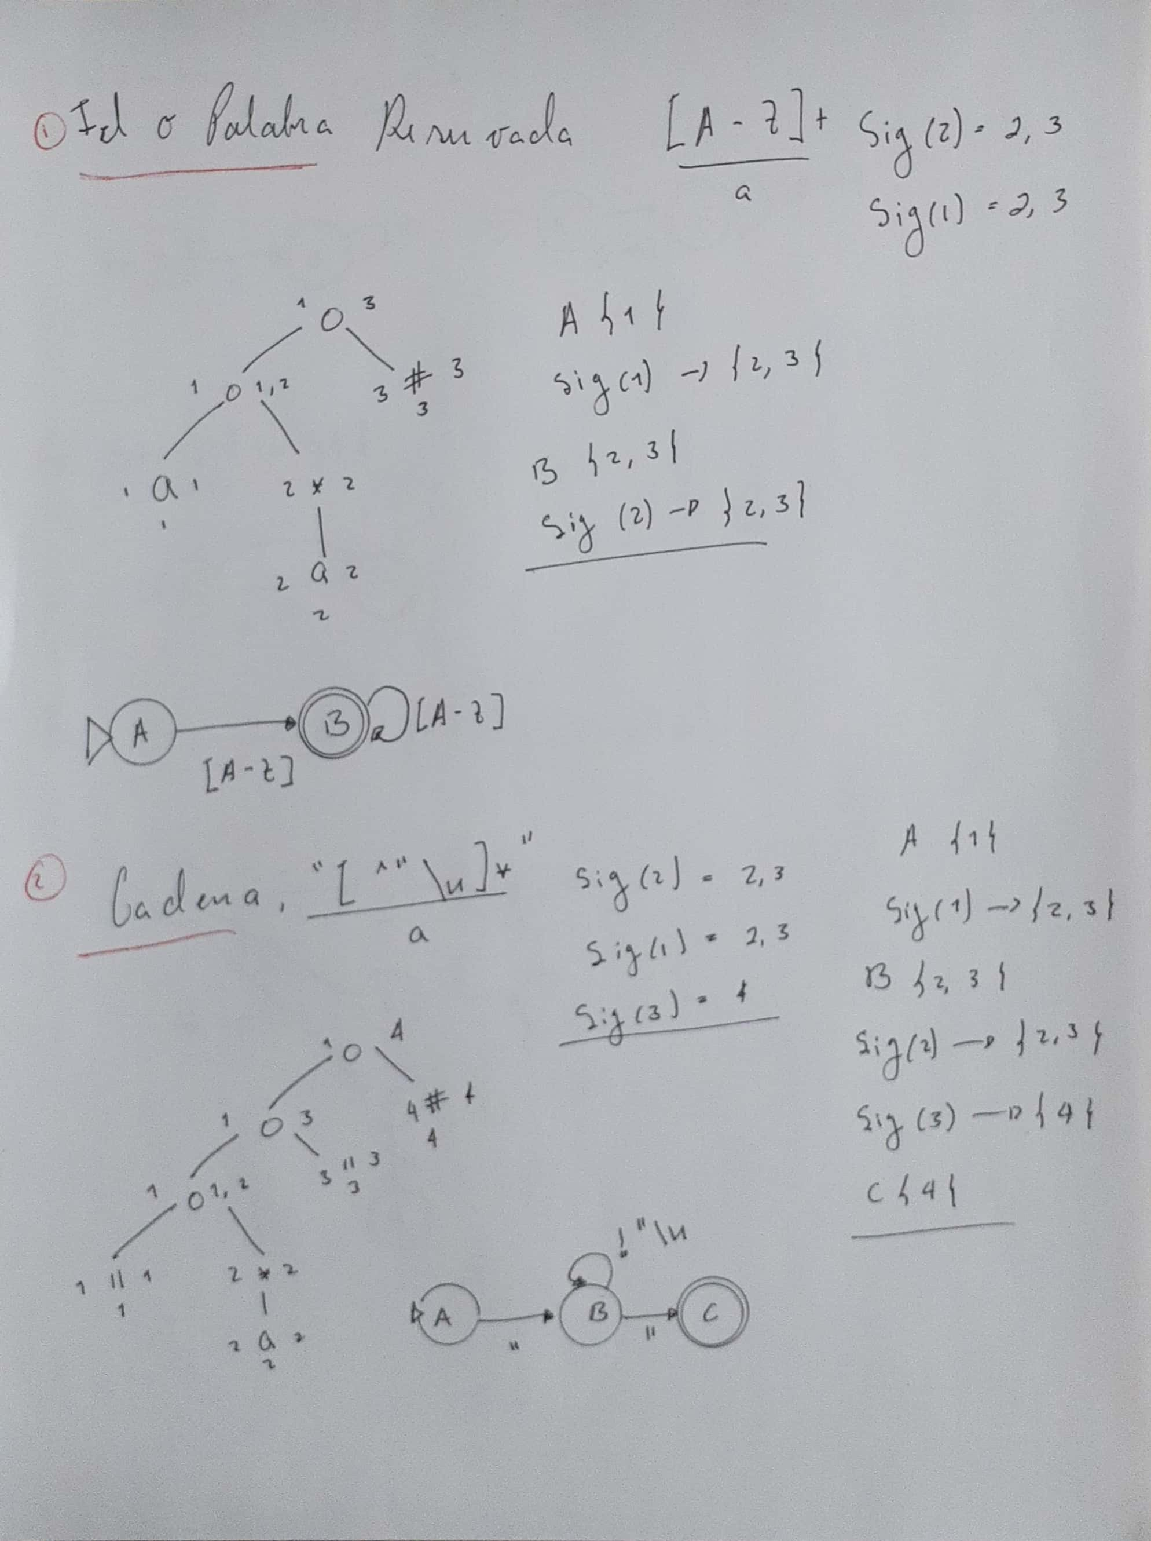

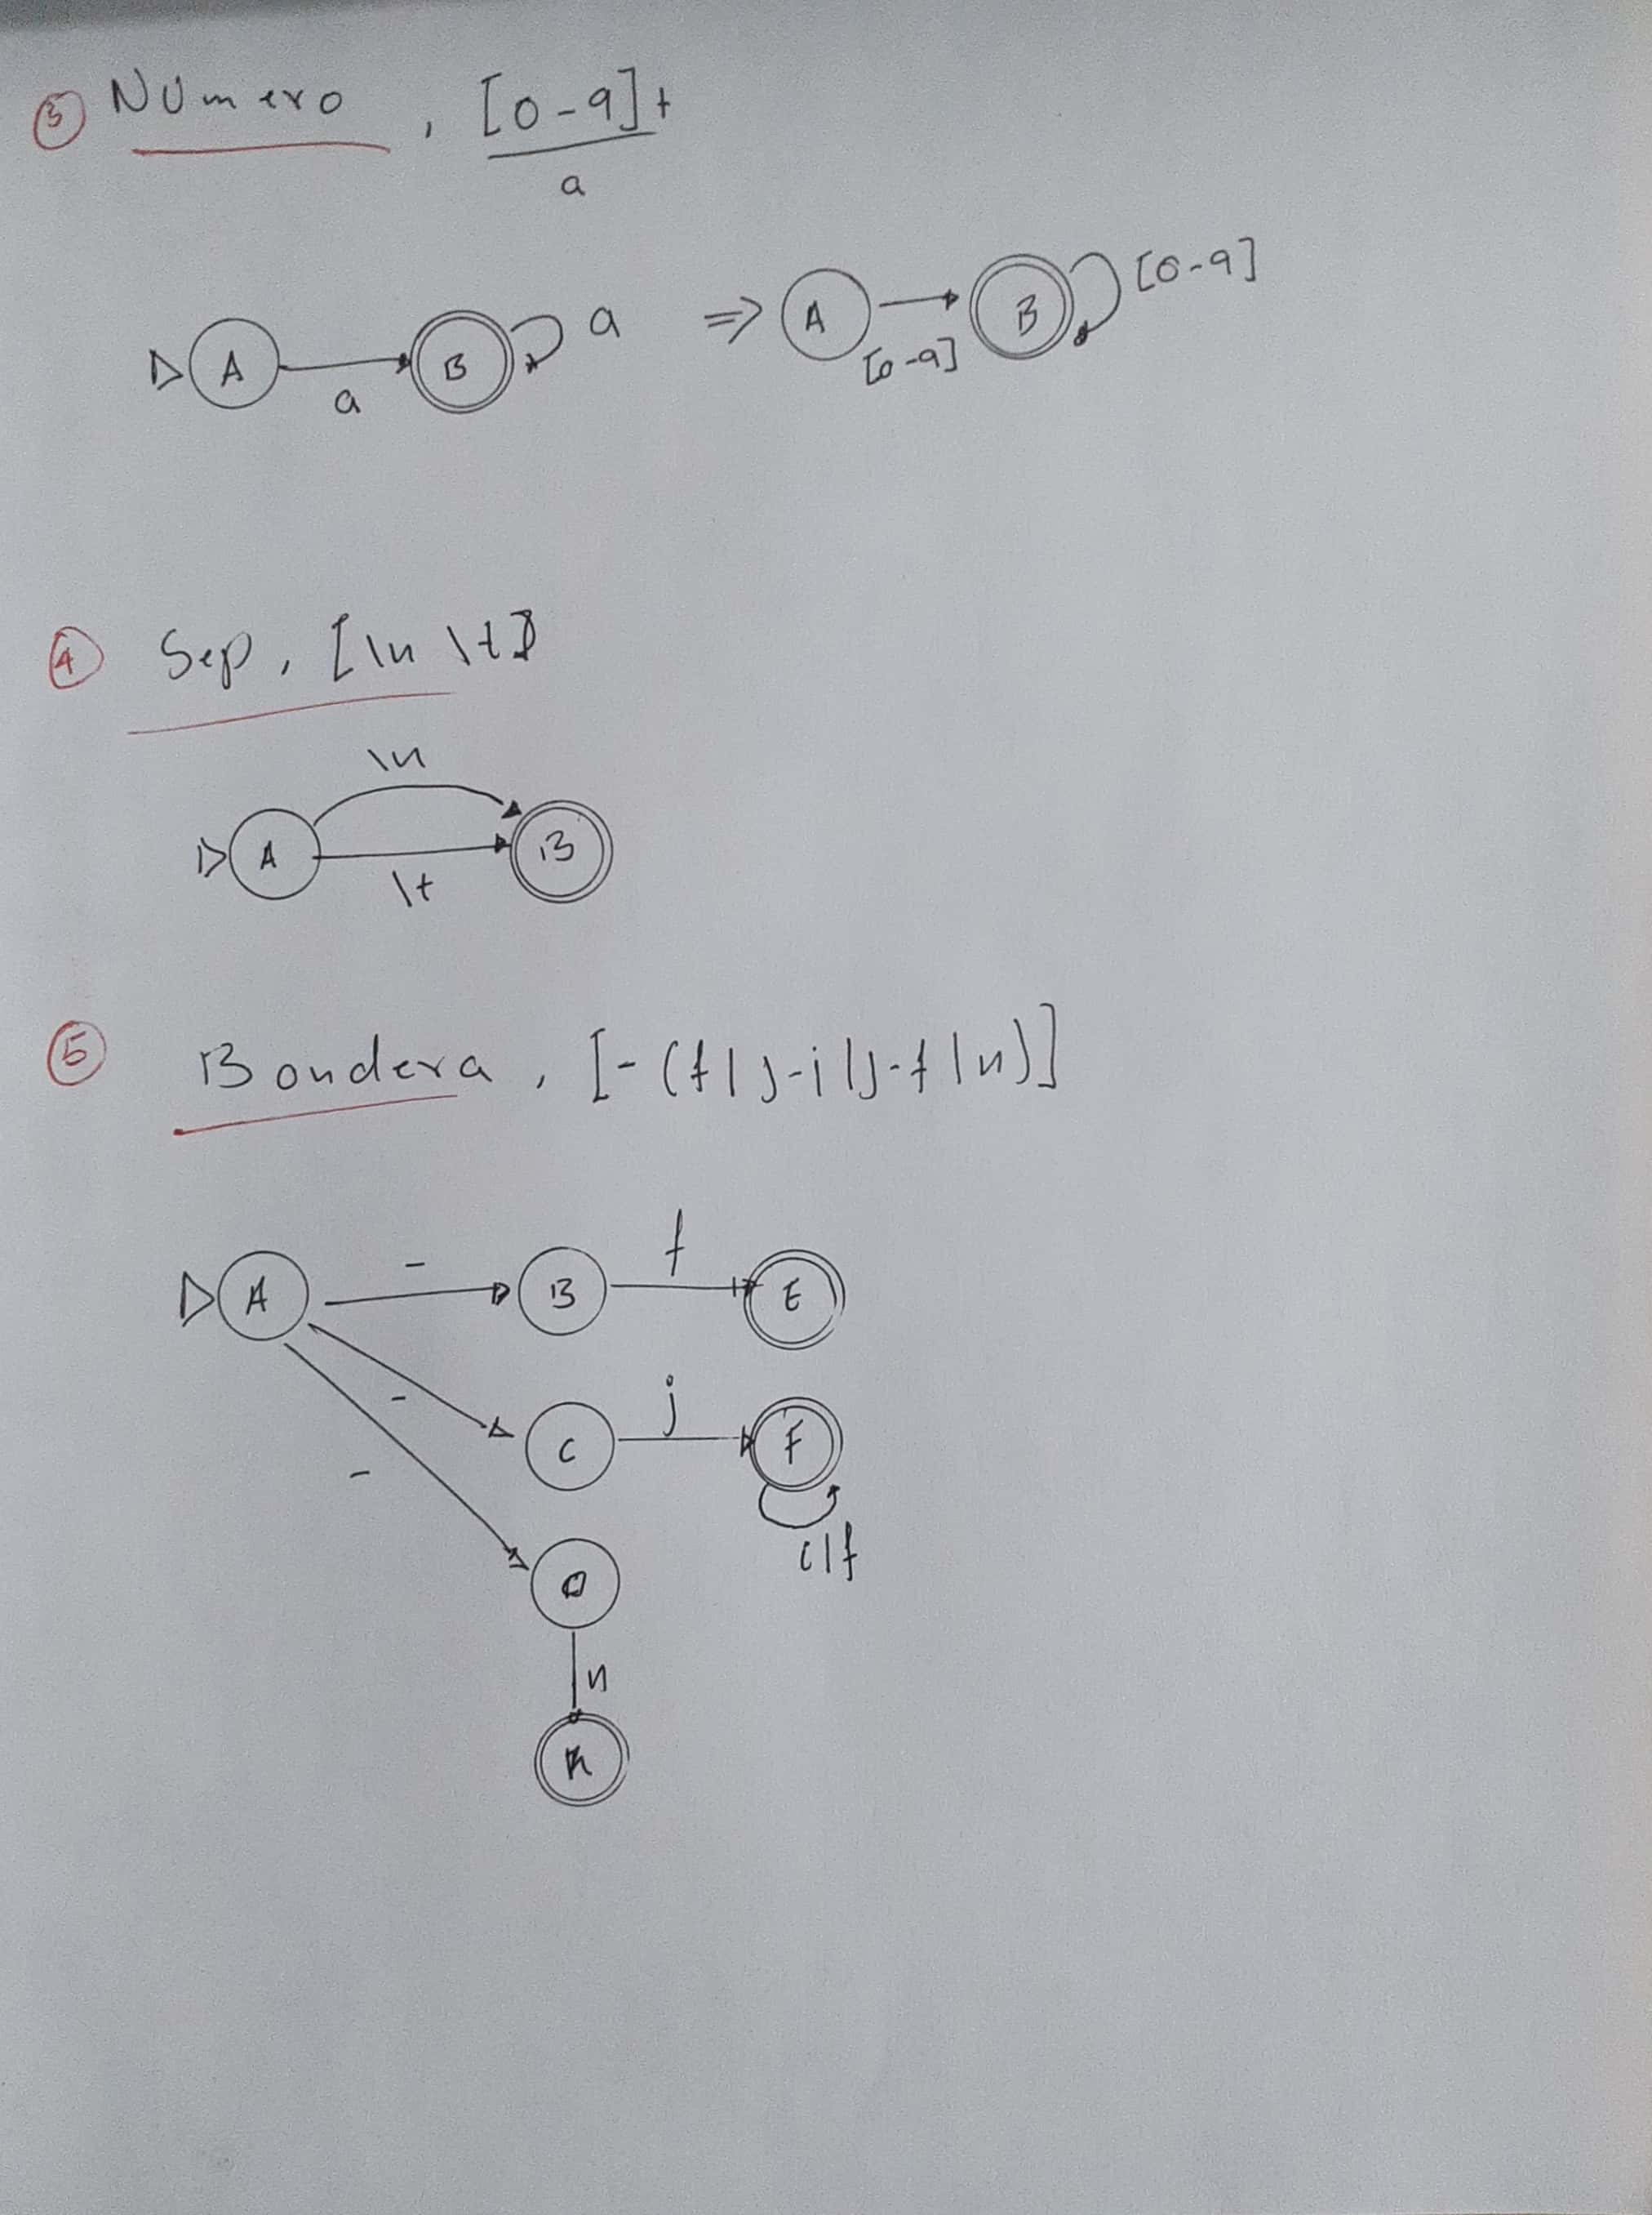

Archivo App:

Es un archivo donde se integra el framework flask el cual se encarga de generar los reportes requeridos en el programa.



Directorio Data:

Este contiene toda la logia para buscar y almacenar el contenido del archivo.csv incorporado dentro del programa. Para su mejor eficiencia y desarrollo.

